**«ЗАИМСТВОВАННЫЙ»**

**Источник эскиза:** БАЗА ПРОЕКТОВ/Ка-28/ Эскизы и Pic/ ITS_RR_LM3/D3/T3

**Шифр**: ITS_RR_Ka-28_LM3_D3_T3_L1_P3

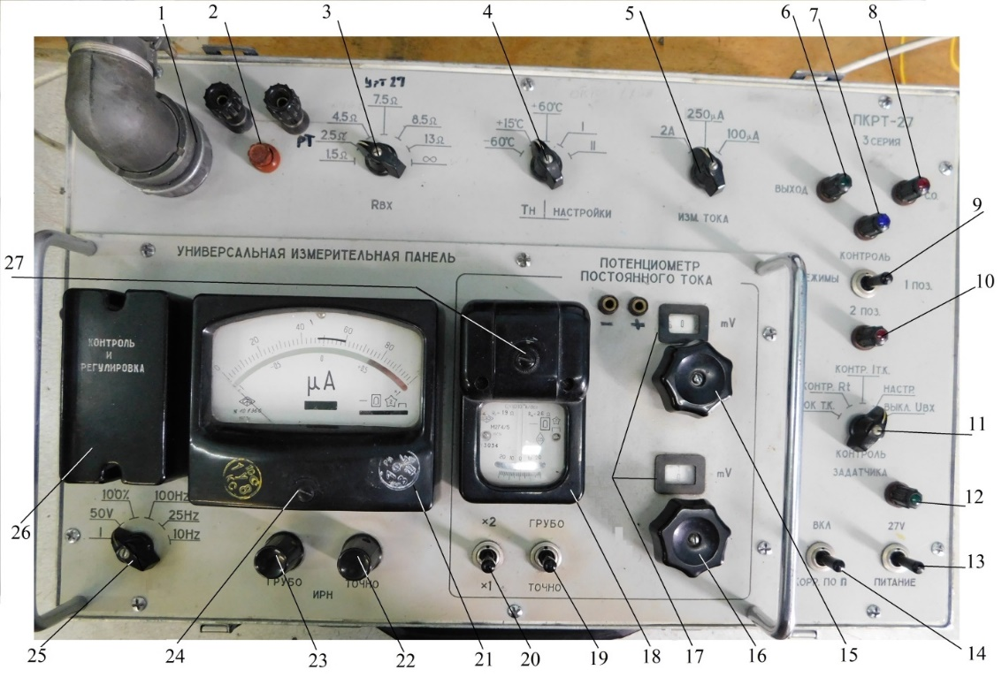

1 – вилка штепсельного разъема; 2 – предохранитель; 3 – переключатель «Rвх»; 4 – переключатель «Тн‑НАСТРОЙКИ»; 5 – переключатель «ИЗМ. ТОКА»; 6 – сигнальная лампа «ВЫХОД»; 7 – сигнальная лампа «КОНТРОЛЬ»; 8 – сигнальная лампа «СО» 8; 9 – переключатель «РЕЖИМЫ»; 10 – сигнальная лампа «2 ПОЗ»; 11 – переключатель «КОНТРОЛЬ ЗАДАТЧИКА»; 12 – сигнальная лампа «27 V»; 13 – переключатель «ПИТАНИЕ»; 14 – переключатель «КОРР. ПО n»; 15 – ручка секционированного переключателя «mV» со шкалой (0 – 46) мВ; 16 – ручка реохорда со шкалой (0 – 2) мВ; 17 – шкалы «mV» потенциометра постоянного тока; 18 – гальванометр М2032/5; 19 – переключатель «ГРУБО – ТОЧНО»; 20 – переключатель «×1 – ×2»; 21 – измерительный прибор М265М; 22 – ручка ИРН «ТОЧНО»; 23 – ручка ИРН «ГРУБО»; 24 – механический корректор измерительного прибора; 25 – переключатель «ВИД ИЗМЕРЕНИЯ»; 26 – крышка «КОНТРОЛЬ И РЕГУЛИРОВКА»; 27 – механический корректор гальванометра.

Рисунок 1 – Лицевая панель пульта контроля ПКРТ‑27 3‑й серии

Старший преподаватель отдела УТС ___________________________ Тымко Н.В.

Инженер ОТК____________________________________________________________

ФИО, подпись

**«ЗАИМСТВОВАННЫЙ»**

**Источник эскиза:** БАЗА ПРОЕКТОВ/Ка-28/ Эскизы и Pic/ ITS_RR_LM3/D3/T3

**Шифр**: ITS_RR_Ka-28_LM3_D3_T3_L1_P4

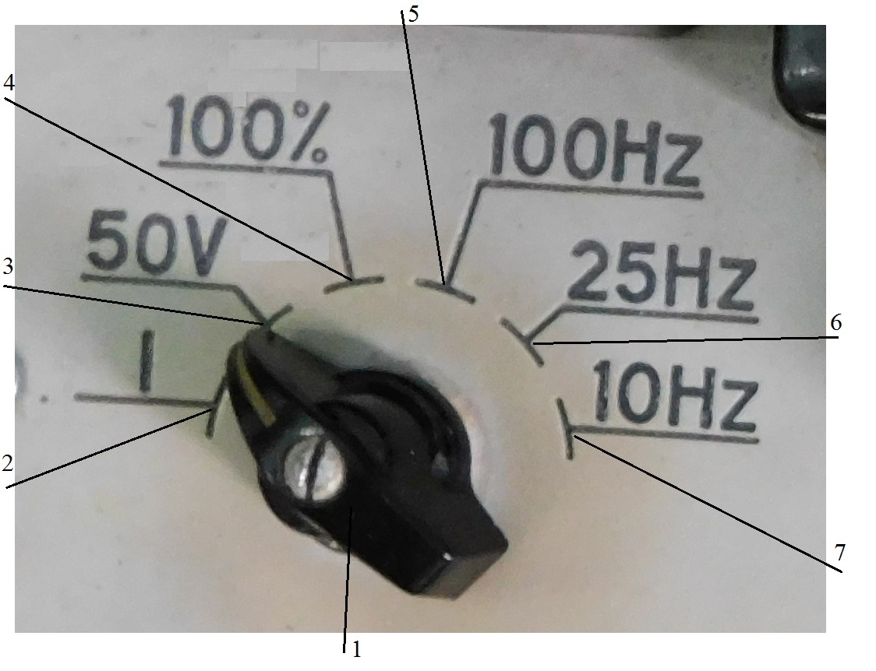

1 – переключатель «ВИД ИЗМЕРЕНИЯ»; 2 – положение переключателя «I»; 3 – положение переключателя«50 V»; 4 – положение переключателя «100 %»; 5 – положение переключателя «100 Hz»; 6 – положение переключателя «25 Hz»; 7 – положение переключателя «10 Hz».

Рисунок 2 – Переключатель «ВИД ИЗМЕРЕНИЯ» и его фиксированные положения

Старший преподаватель отдела УТС ___________________________ Тымко Н.В.

Инженер ОТК____________________________________________________________

ФИО, подпись

**«ЗАИМСТВОВАННЫЙ»**

**Источник эскиза:** БАЗА ПРОЕКТОВ/Ка-28/ Эскизы и Pic/ ITS_RR_LM3/D3/T3

**Шифр**: ITS_RR_Ka-28_LM3_D3_T3_L3_P9

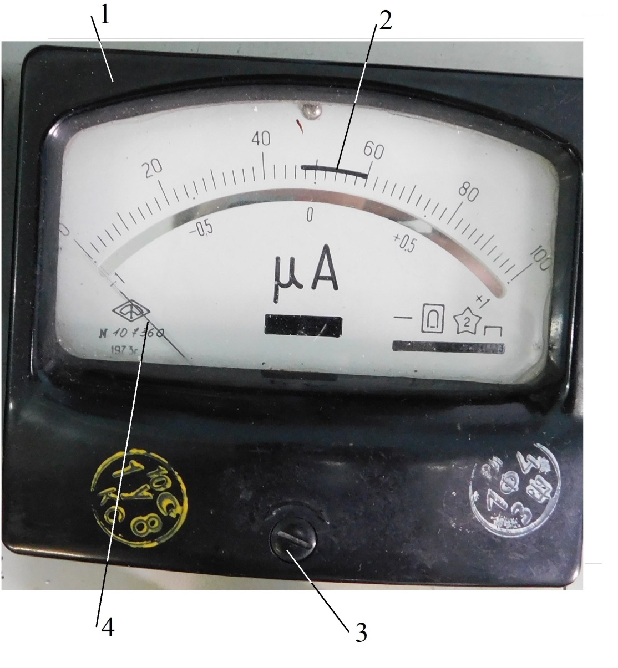

1 – измерительный прибор М265М; 2 – сектор (диапазон) допустимого напряжения питания пульта; 3 – механический корректор; 4 – стрелка прибора.

Рисунок 3 – Измерительный прибор пульта контроля ПКРТ‑27 3‑й серии

Старший преподаватель отдела УТС ___________________________ Тымко Н.В.

Инженер ОТК____________________________________________________________

ФИО, подпись

**«ЗАИМСТВОВАННЫЙ»**

**Источник эскиза:** БАЗА ПРОЕКТОВ/Ка-28/ Эскизы и Pic/ ITS_RR_LM3/D3/T3

**Шифр**: ITS_RR_Ka-28_LM3_D3_T3_L3_P8

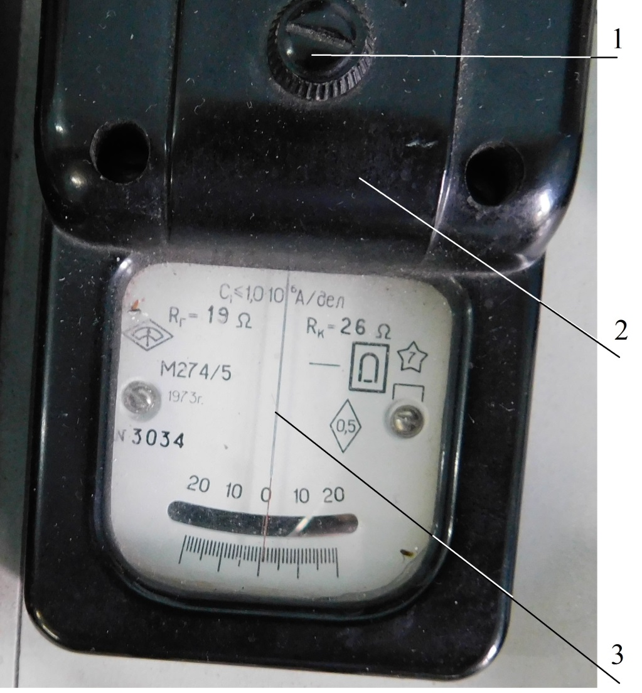

1 – механический корректор; 2 – гальванометр М2032/5; 3 – стрелка прибора.

Рисунок 4 – Гальванометр пульта контроля ПКРТ‑27 3‑й серии

Старший преподаватель отдела УТС ___________________________ Тымко Н.В.

Инженер ОТК____________________________________________________________

ФИО, подпись